Revisão de história (p1):

LINHA DO TEMPO:

Faça uma pesquisa nas fotografias que você tem desde quando nasceu. Observe como você era em cada época de sua vida. Depois escreva alguma coisa importante sobre você em cada idade.

|  |
| --- |
| Desenhe você com 1 ano de idade. |

_________________________________

|  |
| --- |
| Desenhe você com 3 anos de idade. |

_________________________________

|  |
| --- |
| Desenhe você com 5 anos de idade. |

|  |
| --- |
| Desenhe você com 7 anos de idade. |

__________________________________

__________________________________

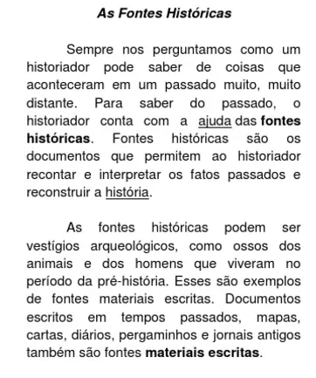

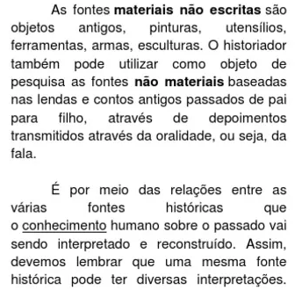

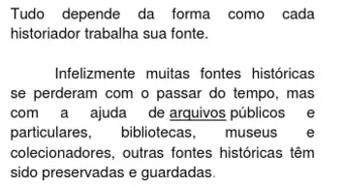

Revisão de história

1. De acordo com o texto defina:
2. Fontes históricas.

______________________________________________________________________________________________________________________________________

1. Fontes de matériais escritas.

______________________________________________________________________________________________________________________________________

1. Fontes matériais não escritas.

______________________________________________________________________________________________________________________________________

1. Cite 4 exemplos de fontes históricas escritas.

____________________________________________________________________

____________________________________________________________________

1. Cite 4 exemplos de fontes históricas não escritas.

______________________________________________________________________________________________________________________________________________

1. Pesquise os nomes de alguns objetos que podem ser fontes históricas:



 